同分异构体专项训练
总体思路：类别异构→碳链异构→位置异位。
类别异构（详见下表）
组成通式 | 可能的类别 | 典型实例
C_{n}H_{2n} | 烯烃 环烷烃 | CH₂=CHCH H₂C CH₂  CH₂
C_{n}H_{2n-2} | 炔烃 二烯烃 环烯烃 | CH= CCH₂CH₃ CH₂=CHCH=CH₂
C_{n}H_{2n+2}O | 醇 醚 | C₂H₅OH CH₃OCH₃
C_{n}H_{2n}O | 醛 酮 烯醇 环醇 环醚 | CH₃CH₂CHO CH₃COCH₃ CH=CHCH₂OH  CH₃CH CH₂ CH₂ CH OH  O CH₂
C_{n}H_{2n}O₂ | 羧酸 酯 羟基醛 羟基酮  烯二醇 | CH₃COOH HCOOCH₃ HOCH₂CHO
C_{n}H_{2n-6}O | 酚 芳香醇 芳香醚 | H₃CC₆H₄OH C₆H₅CH₂OH C₆H₅OCH₃
C_{n}H_{2n+1}NO₂ | 硝基烷烃 氨基酸 | CH₃CH₂NO₂ H₂NCH₂COOH
C_{n}(H₂O)_{m} | 单糖或二糖 | 葡萄糖与果糖（C₆H₁₂O₆） 蔗糖与麦芽糖（C₁₂H₂₂O₁₁）

【经典例题】
例 1 . 某烃的一种同分异构只能生成1种一氯代物，该烃的分子式可以是（ ）
A．C₃H₈ B．C₄H₁₀ C．C₅H₁₂ D．C₆H₁₄
解析：分析 C₃H₈ 、C₄H_{10、}、C₆H₁₄各种结构，生成的一氯代物不只1种。从CH₄、C₂H₆的一氯代物只有1种，得出正确答案为C。
例 2 . 液晶是一种新型材料。MBBA是一种研究得较多的液晶化合物。它可以看作是由醛A和胺B去水缩合的产物。

CH₃O CH=N CH₂CH₂CH₂CH₃ （MBBA）

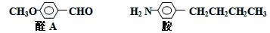
- 对位上有—C₄H₉的苯胺可能有4种异构体 ，它们是：

；
（2） 醛A的异构体甚多，其中属于酯类化合物且结构式中有苯环的异构体就有6种，它们是
、 、

解析 ：（1）无类别异构、位置异构之虑，只有—C₄H₉的碳架异构；
- 题中有两个条件：属于酯类化合物且结构中含有苯环，不涉及类别异构。
通过有序的思维来列举同分异构体可以确保快速、准确。可以按类别异构到碳链异构再到官能团或取代基位置异构的顺序进行有序的列举，同时要充分利用“对称性”防漏剔增。

例3 萘分子的结构可以表示为 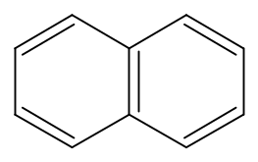 或 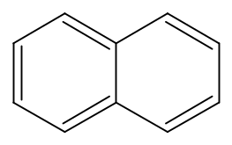，两者是等同的。苯并[α]芘是强致癌物质（存在于烟囱灰、煤焦油、燃烧的烟雾和内燃机的尾气中）。它的分子由5个苯环并合而成，其结构式可以表示为（Ⅰ）或（Ⅱ）式：
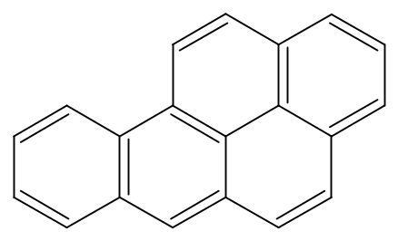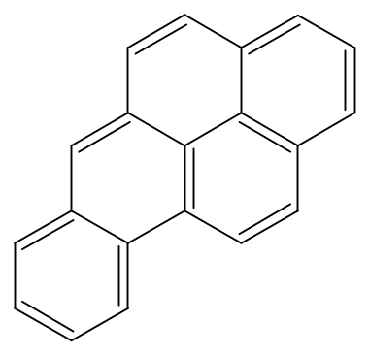
（Ⅰ） (Ⅱ)
这两者也是等同的。现有结构式A B C D

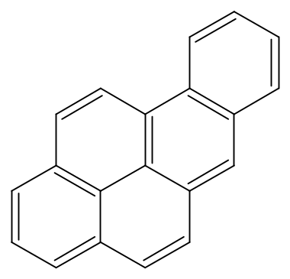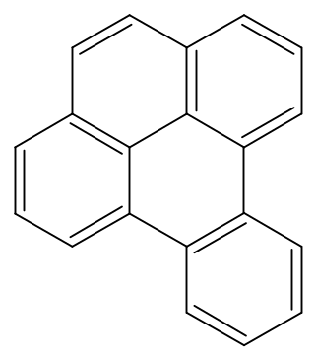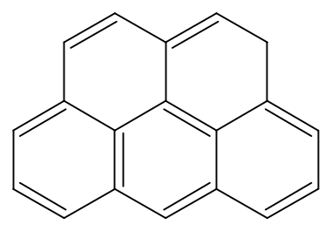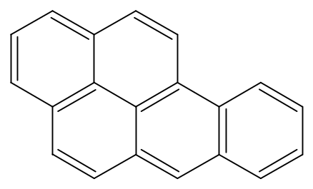
A B C D
其中：与（Ⅰ）、（Ⅱ）式等同的结构式是（ ）；
与（Ⅰ）、（Ⅱ）式同分异构体的是（ ）。（全国高考题）
解析： 以（Ⅰ）式为基准，图形从纸面上取出向右翻转180度后再贴回纸面即得D式，将D式在纸面上反时针旋转45度即得A式。因此，A、D都与（Ⅰ）、(Ⅱ)式等同。也可以（Ⅱ）式为基准，将（Ⅱ）式图形在纸面上反时针旋转180度即得A式，（Ⅱ）式在纸面上反时针旋转135度即得D式。从分子组成来看，（Ⅰ）式是C₂₀H₁₂，B式也是C₂₀H₁₂，而C式是C₁₉H₁₂，所以B是Ⅰ、Ⅱ 的同分异构体，而C式不是。 答案是（1）AD；（2）B。判断两结构是否相等的思维过程是：（1）用系统命名法命名时名称相同者；（2）将分子整体旋转、翻转后能“重合”者。

例 4 已知萘的n溴代物和m溴代物的种数相等，则n与m（n不等于m）的关系是
A n+m=6 B n+m=4 C n+m=8 D 无法确定
解析： 解题过程中要避免犯策略性错误，就要见机而行，变“正面强攻”为“侧翼出击”，转换思维角度和思维方向。正确思路是：从萘的分子式C10H8出发，从分子中取代a个H（C₁₀H_{8-a} Br_{a}）与取代8-a个H(C₁₀H_{a}Br_{8-a})的同分异构体的种数相等，故n+m=a+(8-a)=8,选C。
解答本题的策略在于“等价”变通，如CHCl₃与CH₃Cl、CH₂=CHCl与CCl₂=CHCl、
C₉H₁₉OH（醇类）与C₉H₁₉Cl等等同分异构体的种数相等。
解题思维策略对完成条件向结果转化和实现解题起着关键性的作用。策略性错误主要是指解题方向上的偏差，造成思维受阻或解题过程中走了弯路。对于高考来说，费时费事，即便做对了，也有策略性错误。

例 5 某有机物与H₂按1：1物质的量比加成后生成的产物结构为：
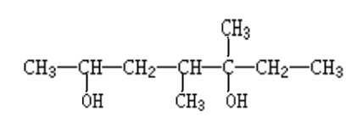
则该有机物可能的结构有（ ）种（说明 羟基与碳碳双双键的结构不稳定）。

解析 ：某有机物与H2按1：1物质的量比加成说明原来的有机物为烯烃，又由C的四价原则，双键位置的情况有四种，再考虑酮的存在情况。答案是4种。该题的特点是：已知某不饱和有机物加成后产物结构，确定原不饱和有机物的同分异构体的种数。解此类题的关键是：抓住加成反应的特点即反应前后碳链结构不变，确定不饱和键（双键、叁键）的可能位置，进而得到有机物的结构及种数。

例6 下列有机物的一氯取代物其同分异构体的数目相等的是 ( )
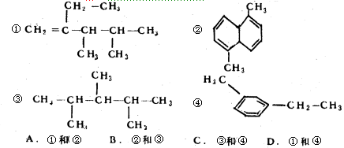
解析：首先判断对称面：①和④无对称面，②和③有镜面对称，只需看其中一半即可。然后，看有否连在同一碳原子上的几个甲基：①中有两个甲基连在一碳上，六个氢原子等效；③中有也有两个甲基连在同一碳原子上，加上镜面对称，应有十二个氢原子等效。最后用箭头确定不同的氢原子。如下所示，即可知①和④都有七种同分异构体，②和③都只有4种同分异构体。应选B、D。
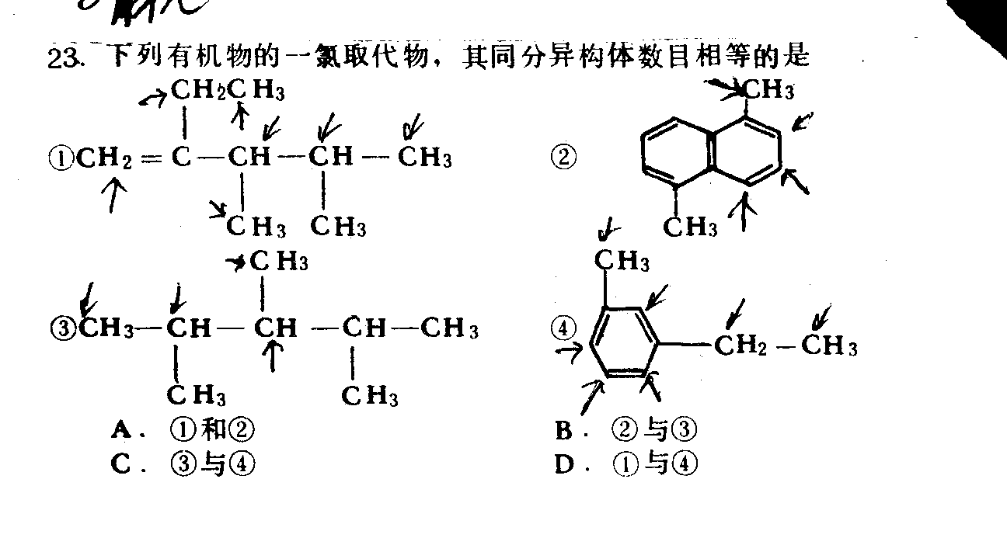

例7含碳原子个数为10或小于10的烷烃中，其一卤代烷烃不存在同分异构体的烷烃共有 ( )
A. 2种 B. 3种 C. 4种 D. 5种
解析：按照等效氢原则，小于11个碳原子的烷烃中，只有一种一卤代物的，甲烷和乙烷符合，以及甲烷型的新戊烷和乙烷型的2,2,3,3—四甲基丁烷符合，共4种。故应选C。
例8 若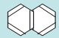萘分子中有两个氢原子分别被溴原子取代后所形成的化合物的数目有 ( )
A. 5 B. 7 C. 8 D. 10

解析：萘环上只有两种不同的氢原子：α−和β−，二取代物的组合有3种情况：α−α：3种，α−β：4种，β−β：3种，共10种同分异构体。

例9 有三种不同的基团，分别为－X、―Y、―Z，若同时分别取代苯环上的三个氢原子，能生成的同分异构体数目是( )
A. 10 B. 8 C. 6 D. 4
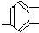 解析：邻位3种：XYZ，XZY，ZXY；邻间位6种：XY−Z，XZ−Y，YX−Z，YZ−X，ZX−Y，ZY−X；间位1种：X−Y−Z，共有10种。
例7：分子结构中含有两个−CH₃、一个−CH₂−、一个 基、一个 −OH，且属于酚类的同分异构

体有6种，其结构简式为：__________、_________、_________、_________、_________、__________。
解析：由于是酚类，且只有3个取代基，实际上是−C₂H₅、−CH₃、−OH三个基团的组合。三取代基处于邻间位，共有6种：XY−Z，XZ−Y，YX−Z，YZ−X，ZX−Y，ZY−X。
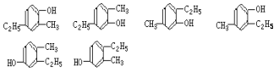

例10下面是稠环芳香烃中蒽和并五苯的结构简式：
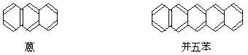
由于取代烃的位置不同，产生的异构现象称为官能团位置异构。一氯并五苯有 个异构体；二氯蒽有 (填数字)个异构体。
解析：由下列图示中可知，并五苯有两个对称面，分子中碳原子上连接的氢原子有4种位置：α、β、γ、ω，故其一氯并五苯应有4种。蒽也有两个对称面，分子中碳原子上连接有3种氢原子：4个α−氢原子、4个β−氢原子、两个γ−氢原子，按照组合原则，α−α有3种，α−β有4种，α−γ有2种，β−β有3种，β−γ有2种，γ−γ有1种，一共有15种，故二氯蒽应有15种。
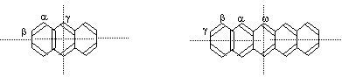
答案：4；15
例11联苯( )由两个苯环通过单键连接而成。假定二氯连苯分子中，苯环间的单键可以自由旋转，理论上由异构而形成的二氯联苯共有 ( )
A. 6种 B. 9种 C. 10种 D. 12种
解析：每个苯环上只有三种不同的H原子：α、β、γ，用定一移二法时要注意等效氢的存在。同一苯环上有6种，不同苯环间也有6种，共12种。
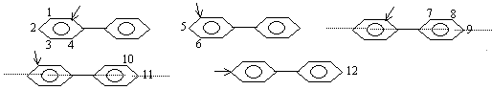
如果用排列组合法，则同一苯环上有α−α一种，α−β两种，α−γ一种，β−β一种，β−γ一种；不同苯环间有α−α一种，α−β一种，α−γ一种，β−β一种，β−γ一种，γ−γ一种等6种。如图：
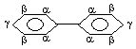
综 合 训 练
1.分子式为C₅H₁₂O的醇，能被氧化成醛的同分异构体为( )
A.5个 B.4个 C.6个 D.7个
2. 1、2、3三苯基环丙烷的3个苯基可以分布在环丙烷平面的上下，因此有两种异构体。


据此，可判断1、2、3、4、5---五氯环戊烷（假定五个碳原子也处于同平面上）的异构体数是（ ）A. 4 B. 5 C. 6 D. 7
3.已知丁基共有4种，不必试写，立即可断定分子式为C₅H₁₀O的醛有（ ）
（A）3 种 （B）4 种 （C）5 种 （D）6 种
4. 已知乙烯分子是平面结构，因此1，2—二氯乙烯可以形成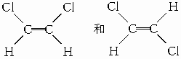两种不同的空间异构体，下列各物质中能形成类似上述两种空间异构体的是( )
A.1，1—二氯乙烯 B.丙烯 C.2—丁烯 D.1—丁烯

5. 下列有机物中，互为同分异构体的是（ ）
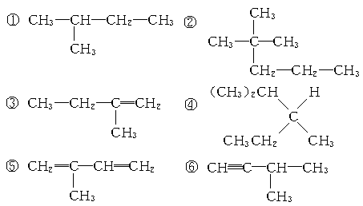
A.①② B.②④ C.②⑥ D.⑤⑥
6．某化合物的分子式为C₅H₁₁Cl，分析数据表明：分子中有两个—CH₃、两个—CH₂—、
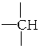
一个 和一个—Cl。它的可能的结构有几种（本题不考虑对映异构体）( )

A.2 B.3 C.4 D.5
7. 已知二氯苯的同分异构体有3种，从而可推知四氯苯的同分异构体有（ ）
（A）2 种 （B）3 种 （C）4 种 （D）5 种
8．结构不同的二甲基氯苯的数目有（ ）
（A）4 个 （B）5 个 （C）6 个 （D）7 个
9. 某有机物分子中含有一个C₆H₅— 、一个—C₆H₄— 、一个—CH₂— 、一个—OH，则该有机物属于酚类的结构可能有（ ）
（A）2 种 （B）3 种 （C）4 种 （D）5 种
10. 分子式为C₇H₁₆的烷烃中，在结构式中含有3个甲基的同分异构体数目是（ ）
（A）2个 （B）3个 （C）4个 （D）5个
11. 进行一氯取代反应后,只能生成三种沸点不同的产物的烷烃是
A (CH₃) ₂ CH CH₂CH₂CH₃ B (CH₃ CH₂) ₂ CHCH₃
C (CH₃) ₂ CH CH (CH₃) ₂ D (CH₃) ₃ C CH₂CH₃
12. 某有机物的结构简式为下图所示,其中属于芳香醇的同分异构体共有( )
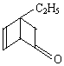
A. 3种 B. 4种 C. 5种 D. 6种

13. 有机环状化合物的结构简式可进一步简化，例如A式可简写为B式。C式是1990年公开报导的第1000万种新化合物。
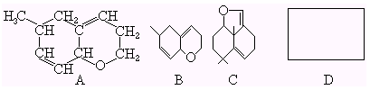
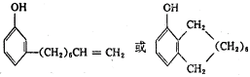
则此化合物C中的碳原子数是 ，分子式是 。若D是C的同分异构体，但D属于酚类化合物，而且结构式中没有—CH₃基团。请写出D可能的结构简式。(任意一种，填入上列D方框中)

答. 14 ；C₁₄H₂₀O ；

14. 写出与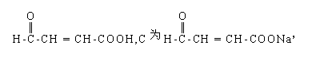具有相同官能团种类和数目的一个同分异构体简式：

答案：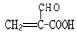

15. 写出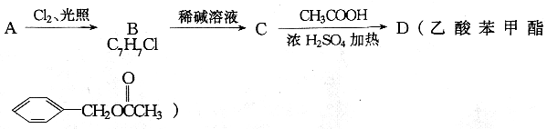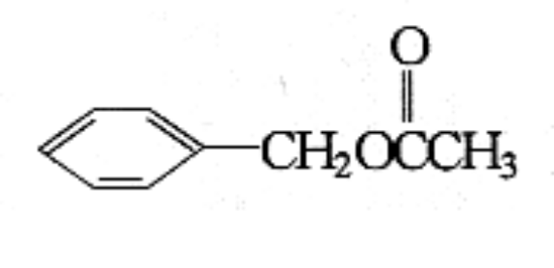含有酯基和一取代苯结构的五个同分异构体：

答案：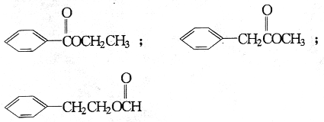
16. 羧酸A(分子式为C₅H₁₀O₂)可以由醇B氧化得到.A和B可以生成酯C(分子量172).符合这些条件的酯只有4种.请写出这4 种酯的结构简式.(答案：4种)

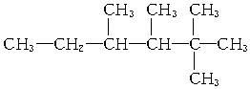

17. 若 是某单烯烃与氢气加成后的产物，则烯烃可能有

种结构；若是炔烃与氢加成的产物，则此炔烃可能有 种结构。（答案:5 、1）

18．降冰片烷立体结构如图，按键线式(以线示键，每个折点和线端点处表示有一个碳原子，并以氢补足四价，C、H未表示出来)写出它的分子式 ，当它发生一氯取代时，取代位置有 种。
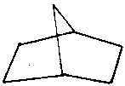
答案： C₇H₁₂ ；3

19．有机物C的结构简式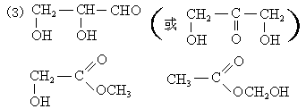，写出与C互为同分异构体，且属于乙酸酯类的化合物的结构简式 、
答案：

20．
请写出有机物A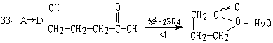的同分异构体（同类别且有支链）的结构简式：
及
答案:

A的同分异构：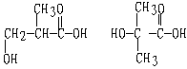

21．(1) 今有A、B、C 3种二甲苯；将它们分别进行一硝化反应，得到的产物分子式都是C₈H₉NO₂，但A得到两种产物，B得到3种产物，C只得到一种产物。由此可以判断A、B、C各是下列哪一结构，请将字母填入结构式后面的括号中。
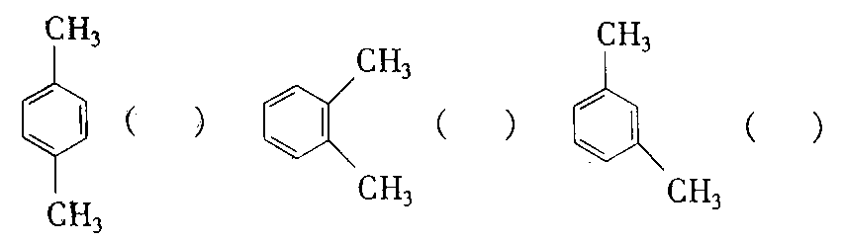(2) 请写出一个化合物的结构式。它的分子式也是C₈H₉NO₂，分子中有苯环，苯环上有三个取代基，其中之一为羧基，但并非上述二甲苯的硝化产物。请任写一个： 。
答案：（1）（C）（A）（B）
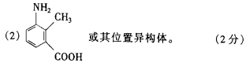
22．在C₃H₉N中，N原子以三个单键与其他原子相连接，它具有的同分异构体数目为( )
A. 1 B. 2 C. 3 D. 4

23． C的结构简式：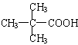
请写出与C同类的同分异构体(含C)可能有 种

答案：4种

24． 2000年，国家药品监督管理局发布通告暂停使用和销售含苯丙醇胺的药品制剂。苯丙醇胺（英文缩写为PPA）结构简式如下：
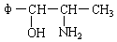
其中φ代表苯基。苯丙醇胺是一种一取代苯，取代基是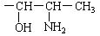。
（1）PPA的分子式是：_______________________。
（2）它的取代基中有两个官能团，名称是_________基和________基（请填写汉字）。
（3）将φ－、H₂N－、HO－在碳链上的位置作变换，可以写出多种同分异构体，其中5种的结构简式是：
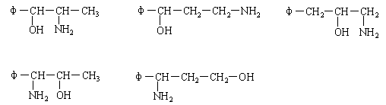
请写出另外4种同分异构体的结构简式（不要写出－OH和－NH₂连在同一个碳原子上的异构体；写出多于4种的要扣分）：
______________、______________、______________、______________。
答案：（1）C₉H₁₃NO
（2）羟基、氨基
（3）
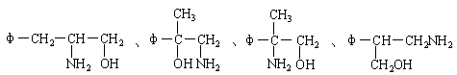

25. A是一种酯，分子式是C₁₄H₁₂O₂，A可以由醇B跟羧酸C发生酯化反应得到。A不能使澳（CCl₄溶液）褪色。氧化B可得到C。
(1) 写出A、B、C的结构简式：
A B C
(2) 写出B的两种同分异构体的结构简式，它们都可以限NaOH反应。
、
答案：
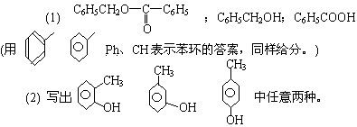
（用邻、间、对或o、m、p表示CH₃C₆H₄OH的两种异构体结构简式也可。）
26、化合物E 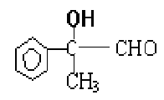 有多种同分异构体，其中属于酯类且具有两个对位侧链的同分异构体有四种，分别写出它们的结构简式：

其中属于酸类且具有两个对位侧链的同分异构体有两种，分别写出它们的结构简式：

答案：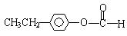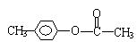
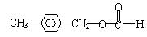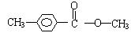
27、A结构简式:C(CH₂OH)₄ 。写出所有满足下列3个条件的A的同分异构体的结构简式。①属直链化合物；②与A具有相同的官能团；③每个碳原子上最多只连一个官能团。这些同分异构体的结构简式是 。
答案：CH₃CH(OH) CH(OH) CH(OH)CH₂OH；CH₂(OH) CH₂ CH(OH) CH(OH)CH₂OH

28、写出分子式为C₇H₁₆的所有有机物的结构简式。（答案：9种）

29、肉桂酸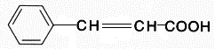有多种同分异构体，其中含苯环且苯环上只有一个链状取代基并属于酯类的肉桂酸的同分异构体，除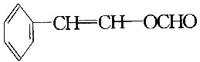和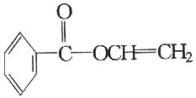还有两种，请写出其结构简式：
______________________________________________________________。

30.分子式与苯丙氨酸相同，且同时符合下列两个条件：①有带有两个取代基的苯环；②有一个硝基直接连在苯环上的异构体的数目是( )
A、3 B、5 C、6 D、10
31．丁子香酚结构如图：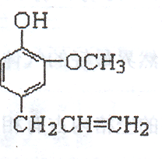符合下述条件的丁子香酚的同分异构体共有 种，写出其中任 意两种的结构简式。
① 与NaHCO₃溶液反应 ② 苯环上只有两个取代基
③ 苯环上的一氯取代物只有两种
、
答案：5
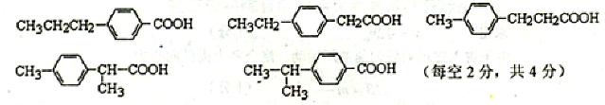

32. 苯氯乙酮是一种具有荷花香味的有机物，其结构简式为：
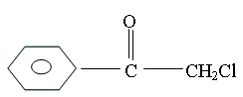
请回答： 苯氯乙酮的同分异构体有多种，请写出同时符合下列三个条件的任意两种同分异构题的结构简式：
①分子内有苯环但不含甲基；
②氯原子与链烃基直接相连
③能发生银镜反应。
、 。
答案：

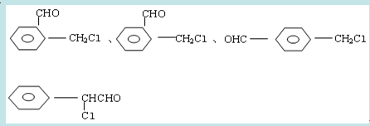

33．分子式与苯丙氨酸相同，且同时符合下列两个条件：①有带有两个取代基的苯环；②有一个硝基直接连在苯环上的异构体的数目是：
A、3 B、5 C、6 D、10

答案：C

34. 与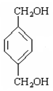互为同分异构体，属于酚类且苯环上只有两个互为对位取代基的化合物有4种，其结构简式为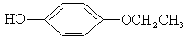，_______________________________，__________________________，__________________________。

答案: 